合同编号：ZHLX-

文件编号：🞎FW

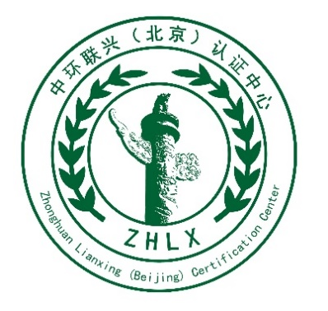

**服 务 认 证**

**合 同 书**

委托方（甲方）

审核方（乙方） 中环联兴（北京）认证中心

签订时间： 年 月 日

依据《中华人民共和国合同法》之规定，甲乙方就服务认证项目，经平等协商，在真实、充分地表达各自意愿的基础上，签订本合同，双方共同遵守履行。

**一、服务认证项目的内容和要求**

1、甲方按照以下标准建立服务体系，乙方依据标准对甲方服务体系进行审核和监督检测。

服务认证依据标准：

☑ 规范

☑

规范详细内容可登录中国国家认证认可监督管理委员会所属的全国认证认可信息公共服务平台查询。

2、认证类型：

□初次认证 □监督 □再认证 □转换 □其他

1. 甲方申请服务认证覆盖范围：



即依据以上服务项目相关认证规范，对 服务能力和服务质量进行相关评价和认证。

4、服务认证覆盖的总人数： 人。

5、现场认证审核周期为合同签署后20个工作日内完成，因一方原因不能实施现场审核，责任方应提前七天通知对方；

6、认证证书有效期为三年，在三年有效期内，乙方将对甲方进行两次监督审核。第一次监督审核在获证后12个月内进行，以后每次监督审核间隔不超过12个月，且在每一个自然年内实施。

7、若在证书有效期内扩大认证范围、甲方发生重大问题、服务质量管理体系发生重大变更时，为保证认证的有效性，乙方可适当增加监督审核次数。

**二、认证费用及付款方式（按照认证项目计算）**

1、付款方式：甲方选择第（ ）种付款方式。

（1）**逐年付款：**第一年初审费用人民币 **元（大写; ）**；第二年、第三年每年监督费用人民币 **元（大写： ）**；自合同签订生效之日起 3 日内支付第一年初审费用，第二年、第三年监督及再认证费用请于审核前 15日之内支付。

（2）**三年一次性付费：**优惠价格为人民币 **万（大写： ）；**自合同签订生效之日起3日内全额支付。

3、付款信息：

**户 名：中环联兴（北京）认证中心**

**开户银行：北京银行和平里支行**

**账 号：20000006362700149608956**

**三、甲方责任**

1、始终遵守认证的有关规定，配合和接受认证监管部门的现场监督检查工作，由此产生的费用不由甲方承担；

2、配合乙方在甲方现场顺利开展工作，并如实提供真实有效文件和记录；

3、按照双方商定的认证计划为乙方审核人员提供必要的工作条件，包括服务场所审核的交通工具；

4、按照双方商定的认证计划，甲方承担乙方审核人员的交通、食宿及相应的费用，由于甲方原因造成审核人日或费用增加的，其增加费用由甲方承担；

5、获证后保持服务质量管理系统有效运行，如期接受乙方的例行监督审核，确保在证书有效期满前完成历次监督审核；

6、当出现与相关法律法规要求不符合或潜在不符合时，愿意接受乙方按相应程序所进行的处理；

7、向乙方提供真实有效信息及文件资料； 甲方承诺获得认证后如发生有关重大变化及时向乙方通报（详见《承诺书》）。如因未及时通报而引发的全部损失由甲方承担（包括乙方的相关损失）；

8、按期向乙方交纳本合同规定的认证费用。由于不按期支付，造成审核不能如期实施，证书暂停或撤销的后果由甲方承担。乙方按照有关认证规则和认可规范要求进行审核，但由于甲方服务质量管理体系运行的符合性或有效性存在重大问题，导致审核未通过，甲方仍需缴纳全部认证费用；

9、甲方获得认证后应持续有效使用认证系统并正确使用认证证书及认证标志，相关认证标识的式样和内容见附件；

10、根据认监委有关服务认证的规定，须在规定时间内接受年度监督审查，认证证书方可持续有效。甲方因故被暂停或撤销认证注册资格时，应按要求停止使用认证证书和认证标志，被撤销资格的须向乙方交回全部认证证书和销毁全部认证标志，并在相关网站上给予公告。

**四、乙方责任**

1、乙方应按时实施服务现场审查工作，并提前将审核计划通知甲方；

2、乙方的审核组成员应按有关规定配备，并征得甲方同意；

3、乙方应公正、科学、客观、实事求是地提出问题和处理问题；

4、通过书面、传真、电话及时向获证方提供认证要求变更的信息；

5、乙方做出审核结论后，应及时办理是否批准甲方取得或保持认证注册资格的手续；

6、在国家认监委网站上向公众发布获证组织的信息。

7、乙方免费提供中文认证证书壹张。

8、如甲方未履行合同约定，乙方有权按照认证认可相关规定暂停、撤销其认证证书。

**五、当出现以下情况时，合同终止**

1、甲方主动提出放弃认证资格的；

2、因甲方服务质量体系不能保持有效性或违反约定条款而被乙方撤销认证注册资格的；

3、因不可抗力原因导致合同无法执行。

**六、合同争议的处理**

在合同履行过程中发生争议，双方应当协商解决，如达不成协议，任何一方均可向原告所在地有管辖权的人民法院提起诉讼。

**七、保密原则**

未经甲方书面许可，乙方不得将甲方经营、生产状况及技术信息以任何方式泄漏给第三方，但下列情况除外：

1、甲方范围外已公开的资料；

2、法律、法规另有要求时；

3、国家主管部门要求时。

**八、 其他事宜**

1、本合同一式两份，双方各持壹份，签字之日起生效。

2、本合同未尽事宜，甲乙双方可协商订立补充条款作为本合同的附件。

甲方：

通讯地址：

联系电话：

签字：

盖章：

乙方：中环联兴（北京）认证中心

通讯地址：北京市朝阳区和平街14区甲16号1幢-2层至6层全部内5层506

联系电话：010-83123068

签字：

盖章：

**附件1：**

# 认证标识使用协议书

根据委托方（甲方） 与审核方（乙方）中环联兴（北京）认证中心签订的服务认证合同书中第三条第9项内容：甲方获得认证后应持续 认证系统并正确使用认证证书及认证标志，相关认证标识的式样和内容见附件；本附件与上述合同具有同等的法律效力：

认证标志如下图所示：

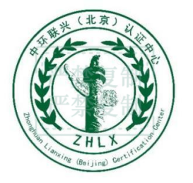

认证标志中的二维码内容包含：

1. 《 规范》的简单介绍
2. 中环联兴（北京）认证中心、 公司相关资质；
3. 本次认证的覆盖范围介绍，对认证范围和认证结果，中环联兴（北京）认证中心、 与 公司均加盖公章。

甲方：

签字：

盖章：

时间： 年 月 日

乙方：中环联兴（北京）认证中心

签字：

盖章：

时间： 年 月 日